关于新用户注册和登录方法

1. 申请人登录安徽省教育厅科研信息管理平台（http://202.38.95.119/srmis/），选择新用户注册。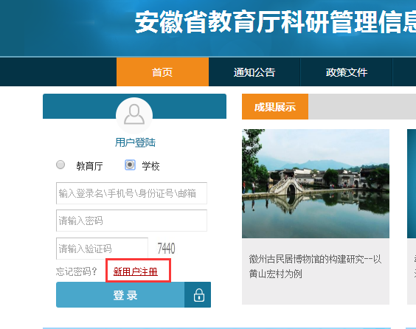
2. 进入注册页面后进行实名注册，在“**请输入管理员姓名或手机号**”栏中输入“13093581010”并验证通过后点击注册，显示成功后即可用注册的用户名、密码登录系统。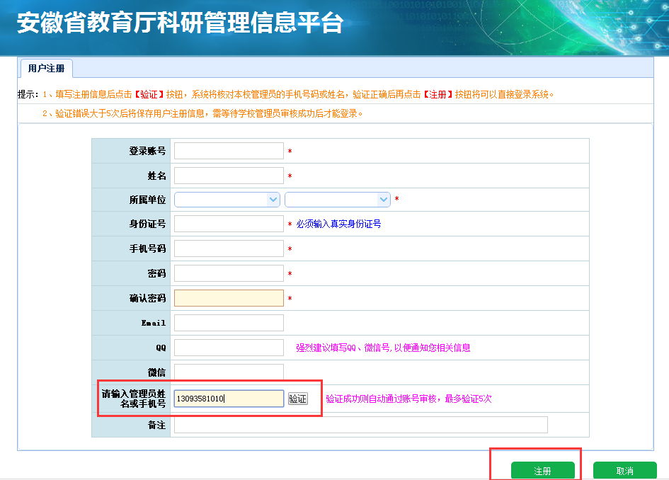

3、登录时请点击选中“学校”后再填写已注册的用户名和密码进行登录，登陆后按照相关相求和提示进行填报，填报完成后进行提交即可。

